附件：

“云铝”牌铝锌锭新旧产品实物、标识

现产品实物、标识：（如图）
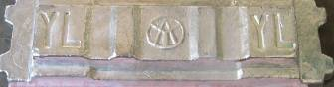
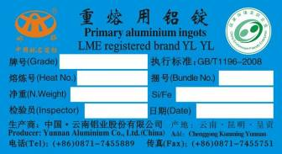

原产品实物、标识：（如图）
